第４節 羽合幼稚園
１ 開園の経過
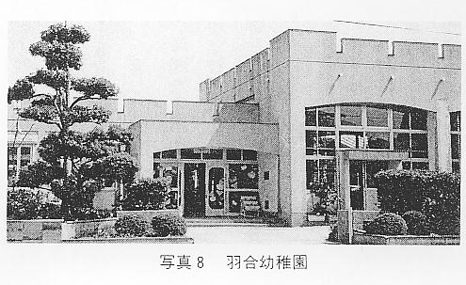
羽合町では従来、小学校へ入学前の幼児は、町内５か所の保育所（町立４・私立１）で保育をしていたが、就学前教育の重要性にかんがみ、すなわち、幼児期が人間形成の基礎を培う時期であり、幼児の望ましい経験や活動の場としての健康で安全な環境を整備し、一人ひとりの願望にこたえ、自主性・社会性・創造性の芽生えを培うために、家庭保育に欠ける児童を預かるという保育所とは別に、町内すべての５歳児を対象に幼児教育の充実を願い、昭和５５年９月８日園舎建築工事着工、昭和５６年３月１０日、園舎しゅん工式を挙行した。
昭和５６年４月１日、岩室博を初代園長に迎え、同年４月４日、男児３７名、女児３６名、合計７３名の入園児で「羽合町立羽合幼稚園」の開園式を行い、羽合幼稚園が誕生した。
なお、開園当時７０数名でスタートした羽合幼稚園も、年々入園者数も増え、恵まれた環境の中で園児たちは、伸び伸びと生活している。
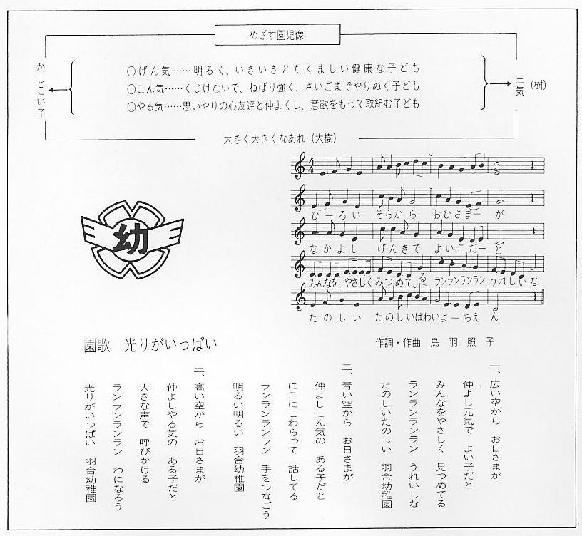
２ あゆみの概要
昭和５６年４月４日、待望の開園式を行い、スタートした羽合幼稚園では、幼稚園生活を通して、健全な心身の基礎、自立と協同、豊かな心情や思考力・創造性を培うという幼稚園教育の目標に向かって、日々学習が繰り返されている。ここには当然、幼児の主体的な活動・遊びを通しての自発的な活動、一人ひとりの特性に応じた発達を重視し、指導していく幼稚園教育の基本が貫かれている。
この幼稚園教育の基本・目的に沿って、幼稚園では、「げん気」「こん気」「やる気」の３気を目指す園児像として、園児が明るく、元気で仲良く学習することを願って、作詞・作曲、鳥羽照子による園歌「光りがいっぱい」が作られ、園児たちによって元気よく歌われ、その声は毎日通りまで聞こえ、ほほえましい光景となっている。
羽合幼稚園の教育基本理念を具体的に表現している、「園児像」「園歌」は前記のとおりである。
幼稚園開園当初から、大切な幼児を預かり学習する施設として、子供たちが喜び勇んで登園し、満ち足りた心で降園する環境づくりの指導、充実を図るため、毎年その年度の努力目標を設定し、教育計画に基づいた運営がなされている。
１からスタートした羽合幼稚園は、保護者、ＰＴＡ役員、園の職員が一致協力・連携をとり、数々の事業を実施し、就学前教育の場として、現在では重要な役割を果たしている。
この優れた環境の中で学んだ子供たちは、平成2年度末で９００余名を数え、みなそれぞれ羽合幼稚園で培われた園風を小さな胸に秘め、東西両小学校へ大きな希望と夢を膨らませて巣立っている。
ここで、羽合幼稚園の沿革（あゆみ）概要を示しておく。
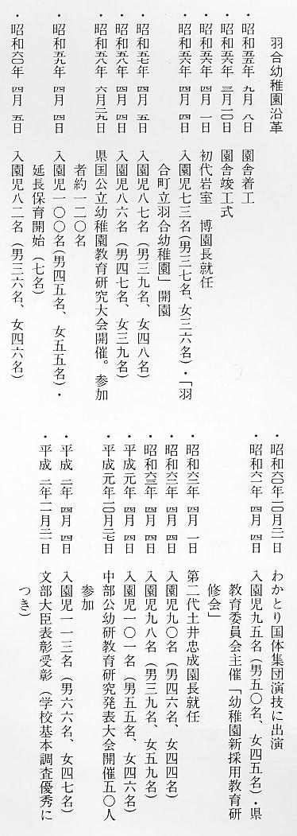
３ 施設の改善と配置図
前述の１、２の項目において、開園の経過なり、歩みを見てきたが、ここで園児を受け入れる園舎等の施設について記述しておく。
まず、昭和５５年９月８日工事着工、昭和５６年３月１０日しゅん工式（工事完成、同年２月２８日）をした園舎建設の概要は、次のとおりである。
（１）位置
鳥取県東伯郡羽合町大字久留９８番地４（旧羽合町役場跡）
（２）構造
鉄筋コンクリート平屋建て
（３）建築面積
５２１平方メートル
（４）施設内容
遊戯室、保育室３・便所・倉庫・事務室・医務室・湯沸室・玄関ホール・プール一式・車庫
（５）総事業費
９８２７万９０００円
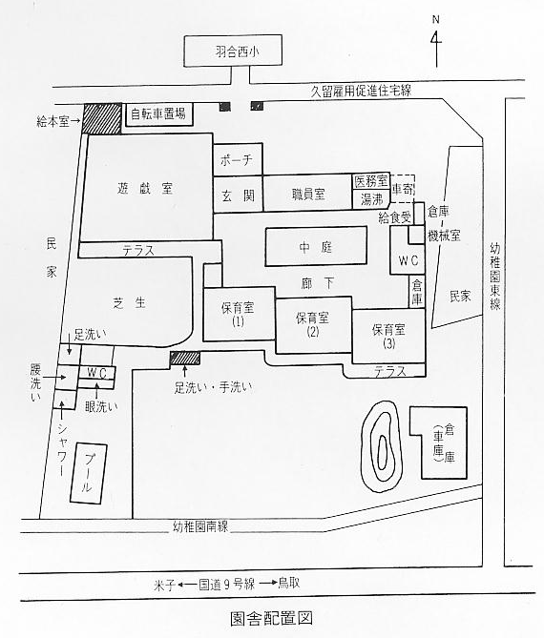
以上のりっぱな施設で、羽合幼稚園がスタートしたわけであるが、その後施設の改善・充実が図られている。
昭和５７年４月５日、園庭に花壇造成、昭和５８年５月、園庭改造（築山にヒューム管・登り棒設置）昭和６２年３月２４日、国旗掲揚塔完成（河金敬儀・米原稔寄贈）、平成元年９月６日、絵本室開設（特に絵本室は、床暖房完備の部屋である。）
このように、園における教育の充実と併せ、施設・設備の充実も図られ、今日のりっぱな羽合幼稚園の姿が出来上がっている。
最近の羽合幼稚園の園舎配置図を示しておく。
昭和５６年４月４日開園した羽合幼稚園も、９年を経過し、その間保護者、ＰＴＡ役員、園の職員等々の努力により、今日、園舎をはじめ、園庭等周りも整備・充実し、このすばらしい環境の中で、園児たちは伸び伸びと学習し、「げん気」「こん気」「やる気」を身に着け、大きくはばたき園舎を巣立っている。
このすばらしい環境と、りっぱな教育方針に満ちた羽合幼稚園が、今後とも羽合町幼児教育の重要な役割を担う施設であることは、言うまでもない。

